**Giới thiệu WSO2-API Management**

**MỤC LỤC**

LỜI NÓI ĐẦU 3

Phần 1: TỔNG QUAN VỀ WSO2-APIMGT 4

Phần 2: LÀM VIỆC VỚI WSO2-APIMGT 7

2.1 Hướng dẫn cài đặt 7

2.2 Tạo mới API 7

2.3 Tạo mới Application 13

# LỜI NÓI ĐẦU

Ngày nay với sự phát triển của CNTT đòi hỏi sự giao tiếp, trao đổi thông tin giữa các sản phẩm phần mềm, các tổ chức với nhau. Vấn để là gặp phải là các sản phẩm phần mềm là cần sự giao tiếp trao đổi trong giới hạn nhất định với các tổ chức cá nhân nhất định, các phần mềm được phát triển bằng nhiều ngôn ngữ khác nhau. Vì vậy cần có các “khớp nối” giữa các phần mềm này lại với nhau. API là viết tắt của **Application Programming Interface** (giao diện lập trình ứng dụng). Nó là 1 giao tiếp phần mềm được dùng bởi các ứng dụng khác nhau. Cũng giống như bàn phím là một thiết bị giao tiếp giữa ngườI dùng và máy tính, API là 1 giao tiếp phần mềm chẳng hạn như giữa chương trình và hệ điều hành (HĐH) .

Cùng với sự phát triển các mối quan hệ giao tiếp, trao đổi thông tin giữa các phần mềm với nhau thì các API cũng được xây dựng ngày càng nhiều. Là một tổ chức, một phần mềm đối với một một đối tượng giao tiếp, trao đổi thông tin cũng có sự khác nhau. Chính điều này đặt ra bài toán là phải có một hệ thống quản lý các API .

Hiện tại có rất nhiều các sản phẩm hỗ trợ quản lý các API này. Hệ thống quản lý API của Microsoft : Azure, Oracle: BI system management API, Amazon: EC2 Systems Manager và WSO2-API Management là bộ mã nguồn mở cung cấp bản đóng gói và source code free cho các bên phát triển.

**WSO2-APIM**: là hệ thống quản lý các API từ việc tạo API, Pulish API, quản lý vòng đời, quản trị, bảo mật.... Đây là mã nguồn mở. Nó cung cấp giao diện Web cho các nhóm phát triển triển khai và giám sát các API, và cho người dùng đăng ký, tìm hiểu và sử dụng các API thông qua API Store.

# Phần 1: TỔNG QUAN VỀ WSO2-APIMGT

[**WSO2 Carbon**](http://wso2.com/products/carbon/)là mã nguồn mở miễn phí, chìa khóa trao tay trung gian ngăn xếp dựa trên Sáng Kiến Dịch vụ Mở Gateway Java(OSGi). Carbon được thành phần hoá hoàn toàn, làm cho nó dễ dàng để triển khai chỉ các thành phần dịch vụ bạn cần, mà không quá ít về quản lý dịch vụ, an ninh, mở rộng quy mô. Thành phần có sẵn từ ESB, BAM, và BPM đến các mashup, dịch vụ dữ liệu, và các tiện ích.

* 1. **Thành phần của WSO2-APIMGT:**

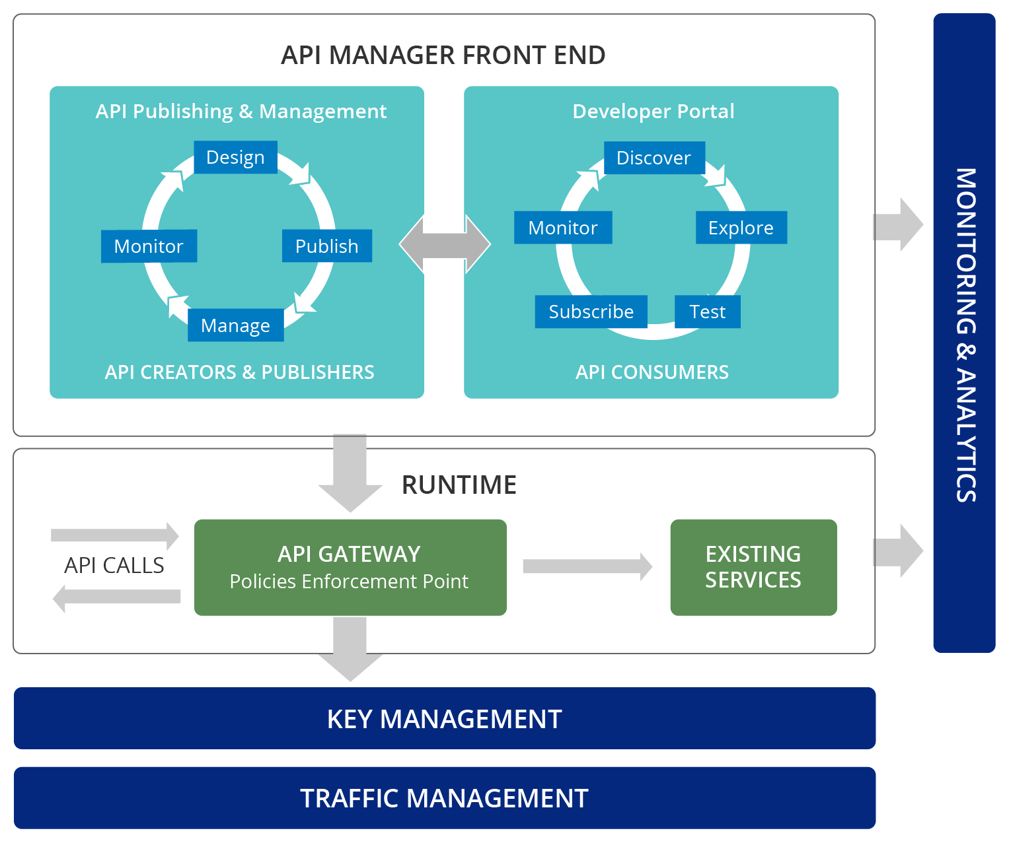

- **Publisher**: Đây là phần để ta tạo các API, chia sẻ tài liệu, cung cấp khóa và thu thập phản hổi các tính năng.

- **API Store (Developer Portal):** Nơi hiển thị các API cho người dùng. Người dùng tìm hiểu, đưng ký để sử dụng các API. Sau đó nhận xét đánh giá và tương tác với nhà cung cấp API

- **API Gateway**: Bảo vệ, quản lý và cân bằng các cuộc gọi API. Đây là một proxy API đơn giản chặn các yêu cầu API và áp dụng các chính sách như kiểm soát ngăn chặn và đảm bảo an toàn. Nó cũng là công cụ thu thập số liệu thống kê sử dụng API.

- **Key Manager**: Xử lý tất cả các hoạt động liên quan bảo mật và phát hành khóa. Kiểm tra tính hợp lệ của các đăng ký, mã thông báo OAuth và các lời gọi của API. Quản lý khóa cung cấp một token API để tạo các token OAuth có thể được truy cập thông qua Gateway.

- **Traffic Manager**: Điều chính lượng truy cập vào API, bảo đảm cho API trước các cuộc tấn công.

- **WSO2 API Manager Analytics**: Cung cấp một loạt đồ thị thống kê, cơ chế cảnh báo về các sự kiện được xác định trước và một trình phân tích Log

* 1. **User and role:**

Có 3 nhóm đối tượng tham gia vào hệ thống:

* **Creator**: Người tạo ra các API, thêm các API vào API Store nhưng không quản lý được chu ký sống của API(trạng thái của API).
* **Publisher**: Quản lý các API và chu kỳ sống của API.
* **Consumer**: Người dùng thử và phản hồi về các tính năng của API cho các Publisher.
  1. **Vòng đời của API**

Một API được sau được được tạo mới để quản lý thì có các vòng đời(trạng thái): Created, Publisher, Prototyed, Blocked, Deprecated, Retired.

* **Created**: Trạng thái khởi tạo của API. Khi ở trạng thái này API chỉ hiển thị trong phần Publisher.
* **Prototyed**: Trạng thái dùng thử không cần Key để sử dụng API. Ở trạng thái này API đã được thêm vào Store API nhưng những người dùng không cần đăng ký với nhà cung cấp để được cấp quyền truy cập. Đây là trạng thái của phiên bản thử nghiệm.
* **Publisher**: Trạng thái đánh dấu API đã được thêm vào Store cho phép các Developer dùng các API, nhưng muốn dùng các API thì cần phải đăng ký với nhà cung cấp API để được set quyền truy cập.
* **Blocked**: là trạng thái tạm khóa API, nó hiển thị trên Store nhưng không sử dụng được. Muốn sử dụng được các hàm do API cung cấp cần phải chuyển trạng thái.
* **Deprecated**: Trạng thái là API đã được chuyển sang Gateway để public ra cho mọi người sử dụng.
* **Retired**: trạng thái xóa API. Đây là trạng thái Block vĩnh viễn.
  1. **Application**

Một ứng dụng chủ yếu được sử dụng để phân tách người dùng từ các API. Nó cho phép bạn làm như sau:

-Tạo và sử dụng một khoá duy nhất cho nhiều API.

- Đăng ký nhiều lần với một API duy nhất với các mức SLA khác nhau.

Bạn tạo một ứng dụng để đăng ký một API. Trình quản lý API đi kèm với một ứng dụng mặc định, và bạn cũng có thể tạo bao nhiêu ứng dụng theo ý muốn.

# Phần 2: LÀM VIỆC VỚI WSO2-APIMGT

## 2.1 Hướng dẫn cài đặt

* Cấu hình máy tính yêu cầu:

|  |  |
| --- | --- |
| Ram | 2GB là tối thiều |
| Ổ cứng | 1GB ổ cứng có dư để chứa gói cài đặt |
| Môi trường | **JDK 1.7.*/1.8.\*** |

* Bản ứng dụng WSO2-API Management được được download: <http://wso2.com/api-management/>
* Giải nén wso2am-2.1.0.zip và thực hiện chạy file wso2server.bat trong thư mục Bin.

## 2.2 Tạo mới API

* Sau khi chạy file wso2server.bat thực hiện đăng nhập vào hệ thống theo địa chỉ: <https://192.168.15.101:9443/publisher>.
* User/pass: admin/admin

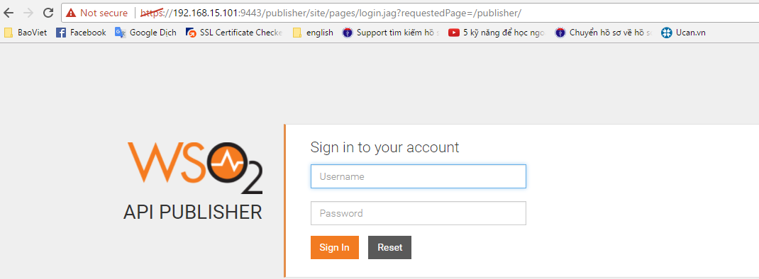

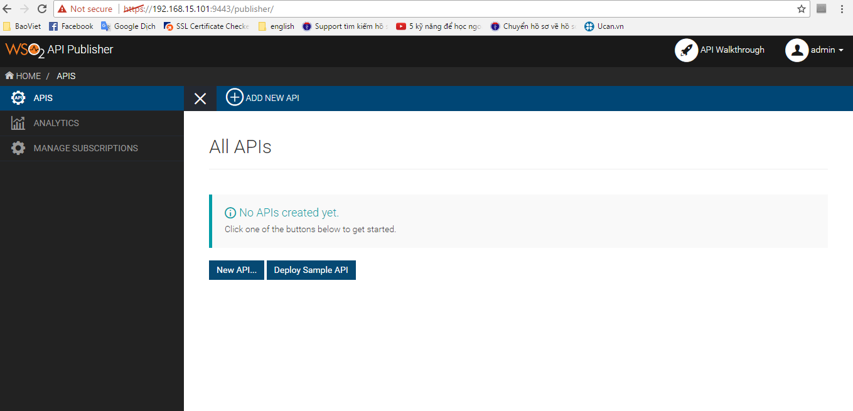

**Bước 1**: Để tạo mới 1 đăng ký API thì nhấn vào “ADD NEW APP” hoặc “New API” như hình bên dưới.

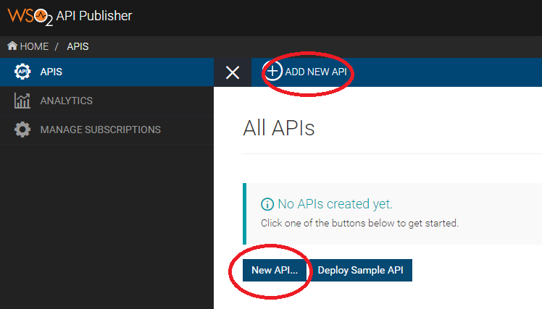

**Bước 2**: Bắt đầu tạo mới.

Trong phần này chúng ta có thể chọn 1 trong 4 cách tạo mới, nhưng trong phạm vi tài liệu này chúng ta sẽ tìm hiều về REST API. Do đó, chúng ta chọn “ Design a New REST API”. Và chọn “Start Create’.

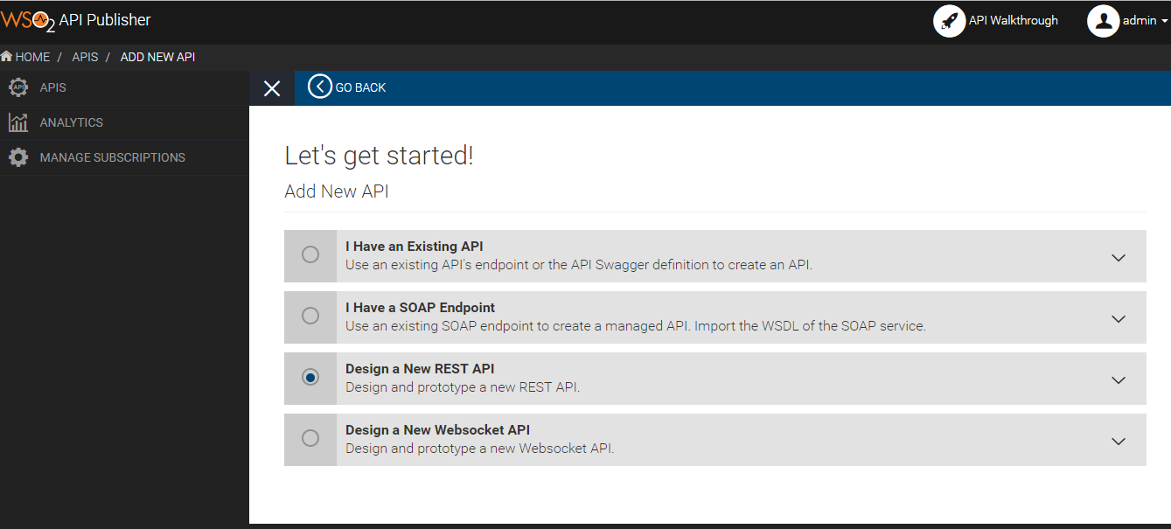

**Bước 3**: Khai báo các thông tin của API

Các thông tin chi tiết cơ bản của API: Tên, context, phiên vản, hiển thị, mô tả, tag

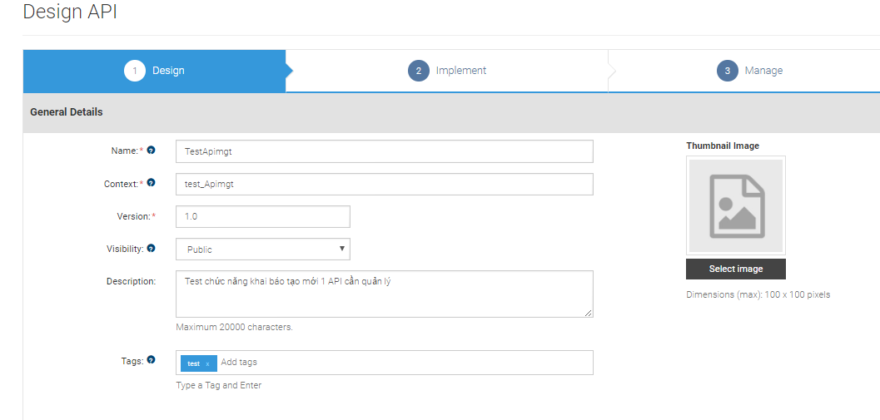

Trong phần URL Pattern thực hiện gọi một hàm “CheckPhoneNumber” của API <http://ws.cdyne.com/phoneverify/phoneverify.asmx>

Tích chọn phương thức GET và POST rồi Nhấn Add

Thực hiện thêm mới 2 tham số: PhoneNUmber và Licensekey của phương thức GET của hàm “CheckPhoneNumber”

Sau đó nhấn Next: Implement

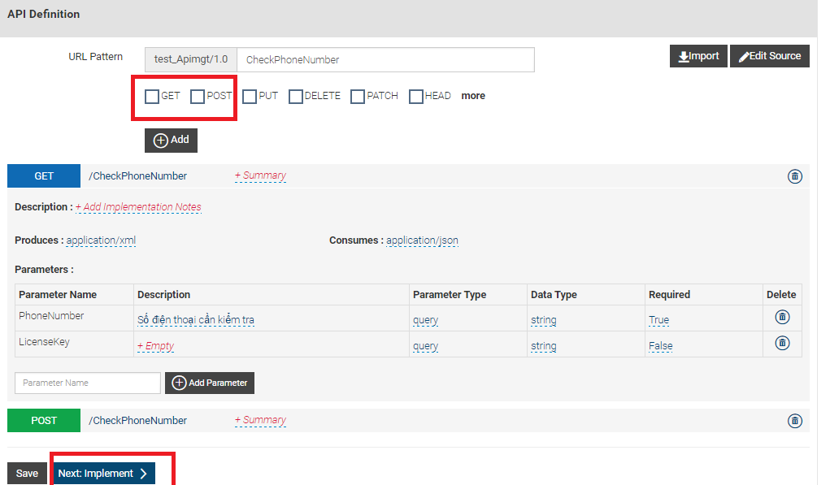

**Bước 4:** Chọn Managed API

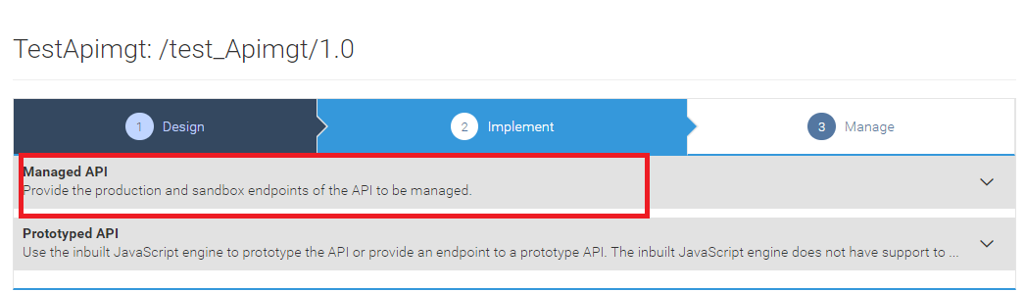

**Bước 5:** Trong phần **Implement**  điền các thông tin như sau. Ở đây ta chọn API <http://ws.cdyne.com/phoneverify/phoneverify.asmx> làm ví dụ.

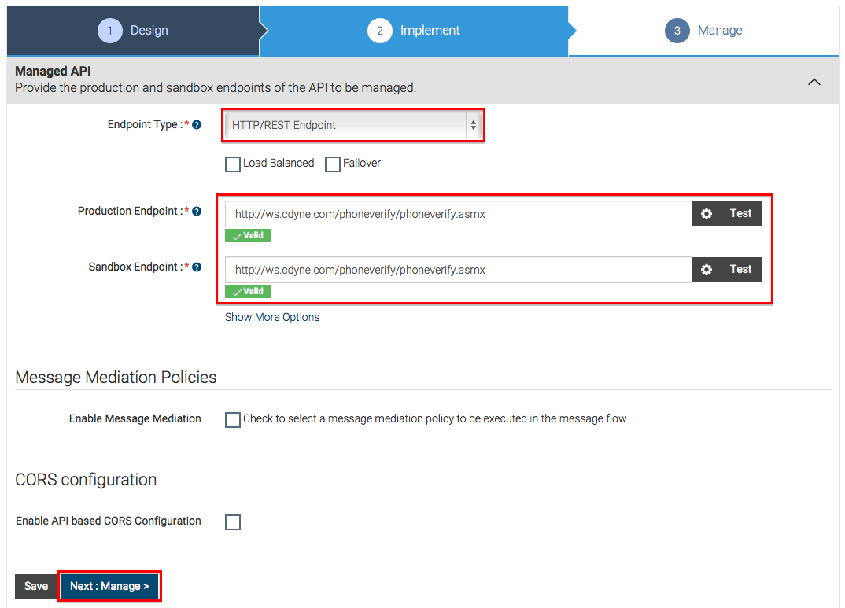

**Bước 6:** Click **Next: Manage**và thực hiện cấu hình theo hướng dẫn.

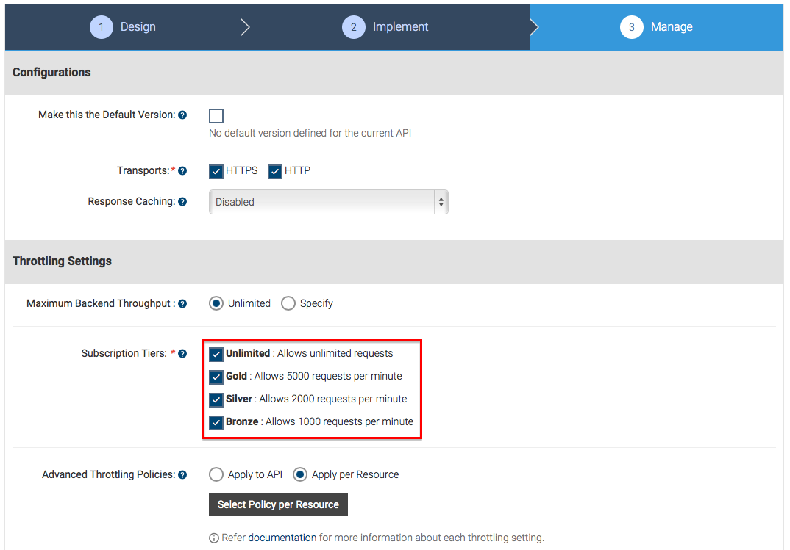

**Bước 7:** Click **Save & Publish**

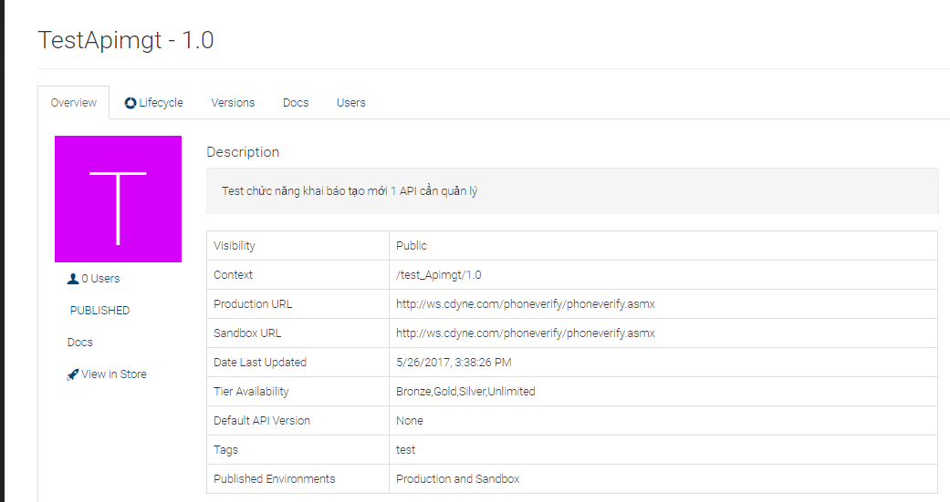

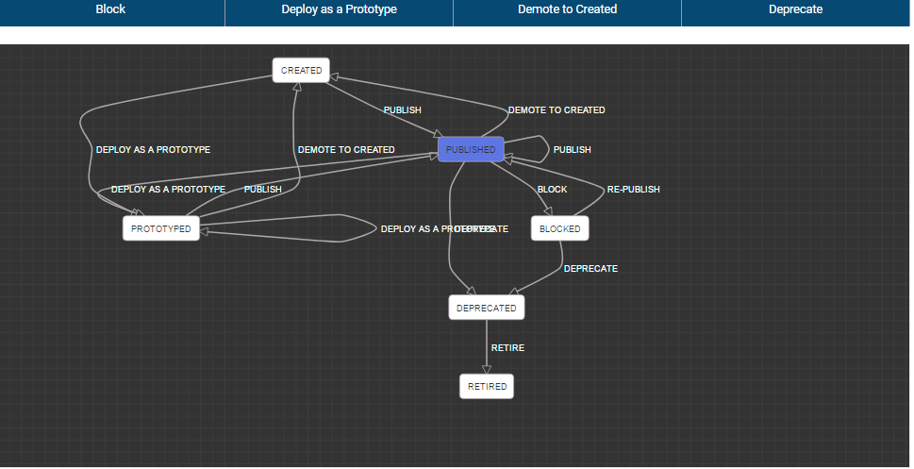

## 2.3 Tạo mới Application

* Các Application được sử dụng để phân tách người dùng thử kết nối tới các API.
* Đăng nhập vào WSO2 API Store (https://<hostname>:9443/store)
* **Click Applications trên menu và click Add Applicaion để thực hiện thêm mới 1 Application**

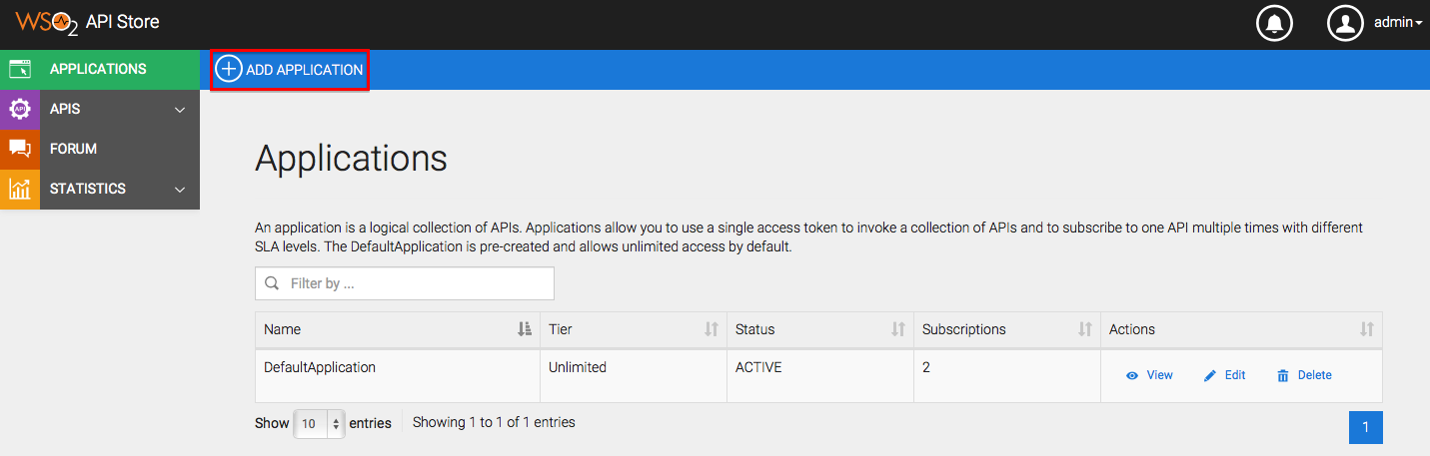

* Thực hiện điền các thông tin như sau và nhấn **Add**

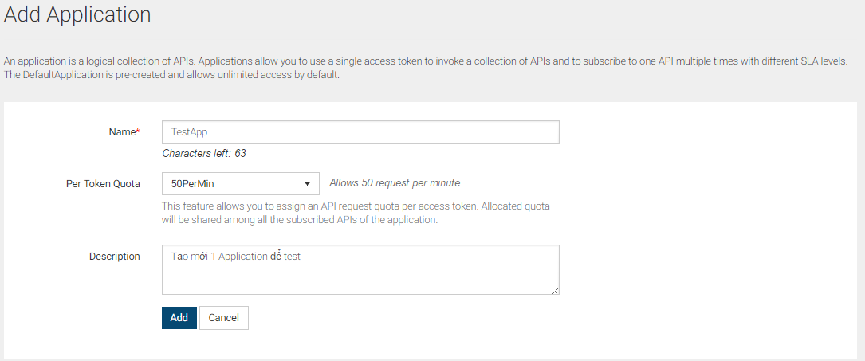

* Click APIs và click TestApimgt
* Chọn Application cần gán và giá trị kết nối. Và ấn Subcribe. Đây chính là bước gán API vào 1 Application

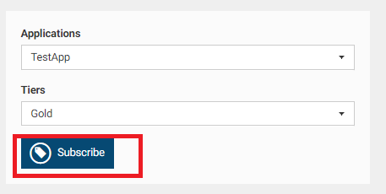

* Click **View Subscriptions**
* Click **Production Keys** tab và click **Generate Keys tạo application access tocken**

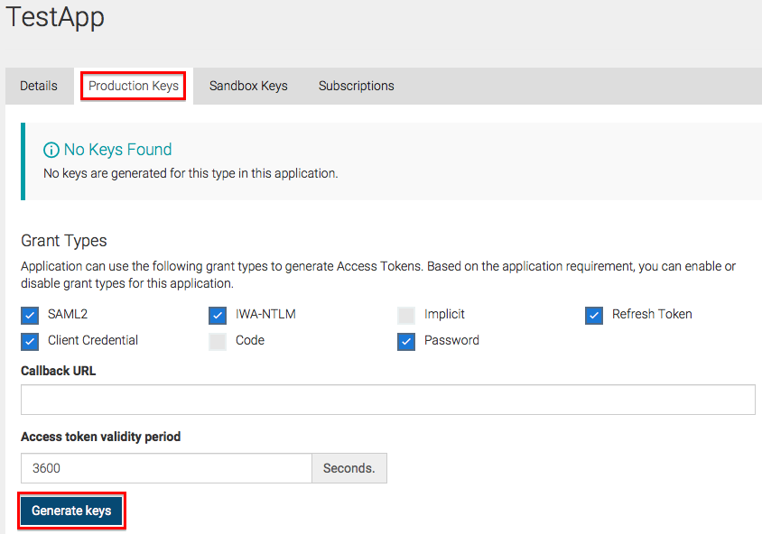

* Copy lại Access Token Key lại:

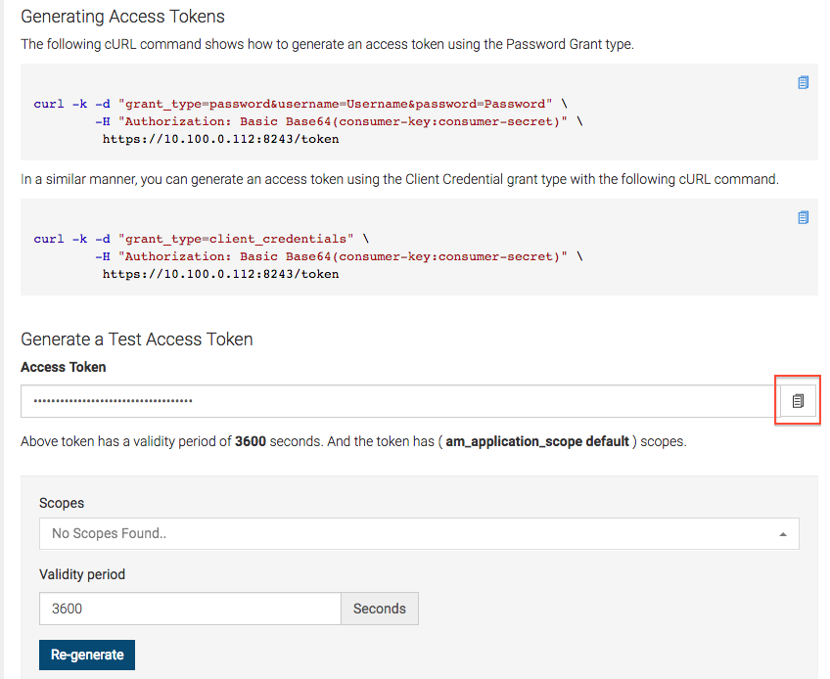

* Các access token này sẽ được gửi cho các Consumer để thực hiện truy cập vào các API.